KIVUN HOITO MONIAMMATILLISENA YHTEISTYÖNÄ

Järjestäjät: Suomen Kivuntutkimusyhdistys ry ja Suomen Palliatiivisen Lääketieteen yhdistys ry

SYÖPÄKIVUN HOITO
TORSTAI 10.11.2022

8.40 - 8.45 Koulutuspäivän avaus, Syöpäkiputoimikunnan pj Pirkka Rautakorpi

AAMUSESSIO, pj Pirkka Rautakorpi

8.45 – 9.30 Aivot, keho ja kipu
prof. Lauri Nummenmaa, TY ja TYKS
9.30 – 9.40 Keskustelu
9.40 – 10.20 Kuratiivisen syöpähoidon aiheuttama vaikea kipu:
kipulääkityksen aloittaminen ja purkaminen
yl Outi Hirvonen, TYKS Palliatiivinen keskus
10.20 – 10.30 Kahvitauko
10.30 – 11.00 Syöpään liittyvä neuropaattinen kipu
el Aiki Kauppinen, TYKS Kipuklinikka
11.00 – 11.40 Syöpäkivun sädehoito
oyl Anu Anttonen, HYKS Syöpätautien klinikka
11.40 – 12.00 Keskustelu

12.00 – 13.00 Lounastauko

PÄIVÄSESSIO, pj Tiina Tasmuth

13.00 – 13.30 Syöpäkipu ja uni
el Tarja Heiskanen, HYKS Kipuklinikka
13.30 – 14.00 Psykologi syöpäkipupotilaan hoitotiimissä
psl Elina Kiehelä, Helsingin kaupungin palliatiivinen poliklinikka
14.00 – 14.30 Miten hoidamme syöpäkipua pitkien etäisyyksien Suomessa
el Eeva Rahko, OYS Syöpäkeskus ja sairaanhoitaja Jaana Pirttisalo, Haapaveden kotisairaala
14.30 – 15.00 Syöpäkipupotilas kotisairaalassa
el. Johanna Wennervirta, Espoon sairaalan palliatiivinen yksikkö

15.00 - 15.45 Paneelikeskustelu luennoitsijat
15.45 – 16.00 Keskustelu ja päätössanat

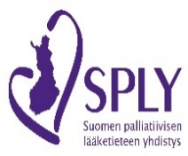
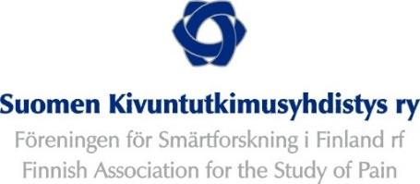

Koulutukselle anotaan pisteet erikoislääkärikoulutukseen sekä kivun hoidon erityispätevyyteen.
Koulutustilaisuudessa ei jaeta luentomonisteita. Luentolyhennelmät julkaistaan luennoitsijan luvalla koulutuspäivien jälkeen SKTY:n kotisivuilla kuukauden ajan

Ilmoittautuminen: Skty ry:n sivuilla olevan ilmoittautuminen-linkin kautta tai https://www.lyyti.in/Kivun_hoito_moniammatillisena_yhteistyona_3540

Ilmoittautumisaika päättyy 8.11.2022

Osallistumismaksut: SKTY:n SAY:n ja SPLY:n jäseniltä 125€, ei-jäseniltä 150€
Tiedustelut:

